实验一 网页设计与实现

指导书

**指导思想：按照习近平总书记的“中国将坚定不移推动高质量发展”的精神，本项目提出锦上添花的要求，达到锦上添花要求的同学，需要自学与参照一些未学到的知识。**

1. **实验目的**
2. 了解网页设计和内容展示
3. 熟悉HTML、CSS的基础语法
4. 熟悉代码调试
5. 熟悉Visual Studio Code或其它IDE软件的使用
6. 以runoob或w3school等web编程学习网站为参照设计与实现
7. 提升自学能力与创新能力。
8. **实验仪器设备/实验环境**
9. 笔记本电脑
10. win10等操作系统
11. Visual Studio Code或其它IDE软件
12. 浏览器：谷歌、火狐、IE等浏览器
13. **实验原理**
14. 网页的内容设计与样式设计
15. **实验内容**
16. **网站文件目录存储结构**

物理存储文件夹

根据网站的业务逻辑，合理的设计和命名文件夹，对网站代码的设计和后期的维护很重要。文件夹的命名应该采用符合计算机系统统一的命名规范。相同业务逻辑的内容，应该放在同一个文件夹里面，以便开发及维护。具体的案例，如图4-1所示。

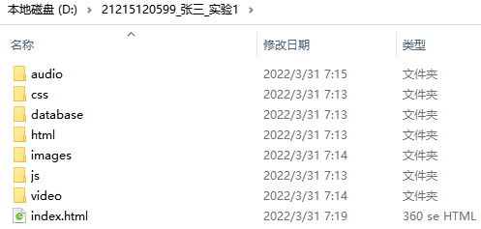

图4-1 文件存储目录案例

1. **网站整体结构，如图4-2，可以有适当的变化，但要求大致相似。**

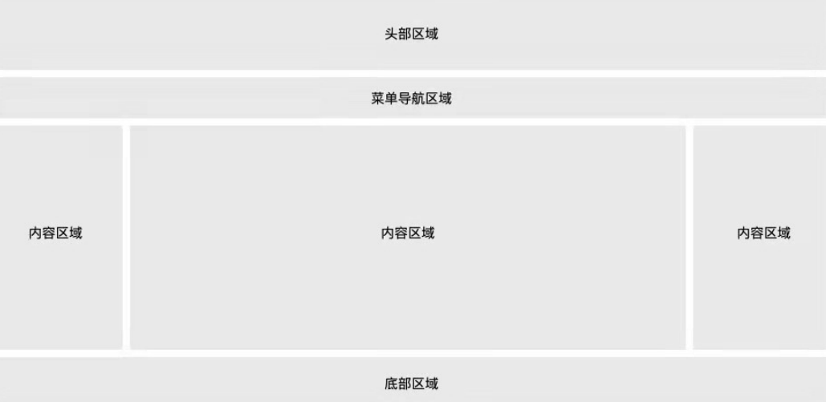

图4-2 网站整体布局样式

1. **个人信息标签要求：**

固定定位，包括头像照片(适当大小)，其上显示学号姓名，位置右上角。

1. **头部区域**

座右铭(可以是老师讲过的一句话，或其他);

1. **菜单导航区域**

为inline列表项，其每项为超链接，内容为HTML、CSS、HTML5、CSS3、表单与语录学习，最左侧的列表项为下拉菜单(如能不断地增加为高质量，至少要有三条)，内容为"语录学习"，每条语录学习包括：语录、出处。其他各项为其余内容要求，形式为超链接(锚点)，点击直接进入各个内容的讲解描述学习，进入某个学习内容时，隐藏菜单导航区。首次运行，默认当前学习内容为HTML，以后每次启动运行为最后点击进入的学习内容项。

1. **内容左区**

为每项学习内容的各个知识点，要求为列表项的超链接;类型分为基础核心、进阶、再进阶，分别用三种色表示。首次为最上第一知识点，以后为最后一次学习的知识点。

1. **内容中区**

知识点的具体讲解或描述。

1. **内容右区**

学习时，写出并能保存自己对相应概念描述的解释或换一种自己的说法、想法或评论(为以后写论文的背景知识打基础)。

1. **底部区域**

学习过程记录，当在菜单导航区点击一项时，显示已学习的各项知识点的超链接，每一项为设置为下拉菜单，其操作为删除此项、用颜色设置学习效果(黄色已熟练应用、红色了解但不够深入、绿色已理解但未应用、蓝色有想法有题目)，并本地保存，显示已学知识点百分比。首次启动学习内容时，默认显示一句激励自己学习训练的话，可更改可保存。

1. **提交文件（在超星平台提交，注意：目录名、文件名的格式）**
   1. 程序包压缩 打包文件：21215120599_张三_实验1.rar

进入自己的网站根目录，全选--右键--压缩。

* 1. 实验报告word文件名：21215120599_张三_实验1.docx

必须是word文档，扩展名为docx。

1. **实验步骤**
2. 对于整体，先整体内容设计放在index.html文件中，然后整体布局样式设计，*最后整体上锦上添花。
3. 对于细部，先细部内容设计，然后细部样式设计，*最后细部上锦上添花。
4. *锦上添花的性能为参照老师给的参考实例，实现保存操作、评价操作等功能。
5. 对于学习内容至少要有HTML、CSS与语录学习，其它学习内容自选,进入语录学习内容时，保留所有布局内容；进入其它学习内容时，隐藏头部区、导航区，但，要有返回整体布局显示图标或按钮。
6. 关于每项学习内容至少要有三个知识点的讲解学习，多者不限。
7. 参照runoob、w3school等web编程学习网站，不能抄袭，*要比参照更有质量。
8. 语录学习的基本形式为：语录内容、出处、理解、行动，此项至少三条语录学习，*可编辑保存理解、行动；启用后，菜单导航,。
9. *学习内容元素对象id设计，为便于锦上添花必须进行id编码设计，学习内容语录学习、HTML、CSS、表单、...的id依次为id00、id01、id02、id03、...
10. *学习内容HTML的知识点元素对象id的从前往后依次设计为：id01000、id01001、id002、...,其它学习内容的知识点的id也要如同HTML的知识点id设计。
11. 根据主题内容填充文本、图片、动画、视频等内容，并实现多种形式的超链接。
12. 网站要进行内容测试和链接测试，在演示运行的过程中，不能有错误。
13. 所有页面样式设计要在样式文件中实现；所有页面内容要在html文件中实现。
14. 所有用到的图片、音频、视频文件要分别放在images、audio、video。
15. Index.html文件为项目运行的启动文件。
16. 每一个学习内容的页面内容为一个保存在html目录的html文件。
17. 所有的样式都要保存在css目录的一个文件中。
18. *所有的js文件要放在js目录中。
19. *要保存的系统操作信息、用数据库形式保存的内容要放在database目录中。
20. *数据库操作要求用websql。
21. *保存数据库文件要求用json格式。
22. 以上所有的前面带“*”，为锦上添花的表现，未带*的要求为基本要求——只实现基本要求的最高成绩为90分。
23. 依据带*功能的实现情况加分0至10分。
24. 提交文件：
    1. 程序包压缩 打包文件：21215120599_张三_实验1.rar
    2. 实验报告word文件名：21215120599_张三_实验1.docx
25. **实验注意事项**
26. 带*的功能实现需要自学与参照老师提供的实例，相关内容有：websql、json、js等
27. 组长负责统筹整个组别的任务分配（每组最多2人，程序与报告各自独立实现）
28. 写上组别全部人员的完整学号，姓名，班级
29. 网站至少包含三个学习课程内容，每个学习课程内容至少包括三个知识点的学习训练
30. 把代码和运行结果的截图贴在上交的实验报告文件中（包括结果说明分析与结论）
31. **思考题或作业**
32. 如何恢复超链接的未访问状态？
33. 如何分享一个知识点的学习过程与内容？
34. 如何分享一项学习内容的学习过程与内容？
35. 通过改进本学习网站，能否在自己的邮件中运行？
36. **实验总结**

写出对未来有用体验。